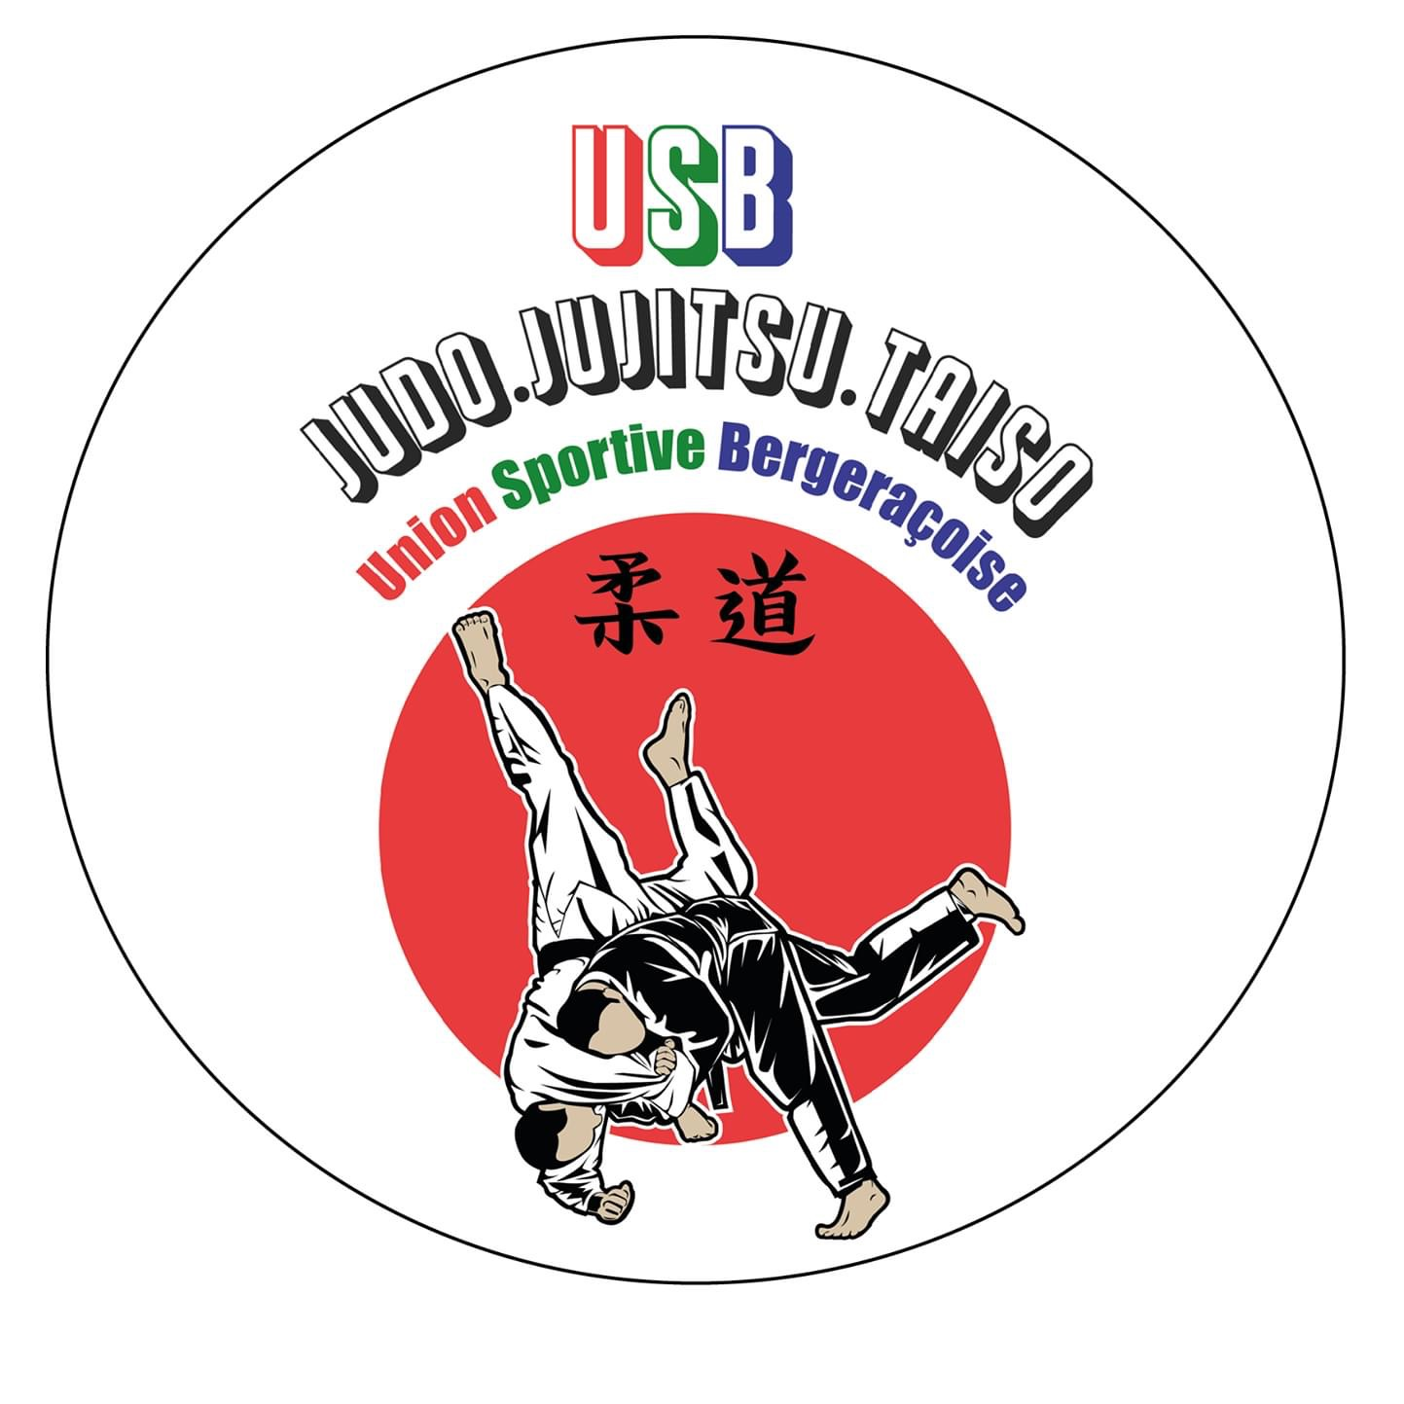  Réinscription  Inscription | JUDO  TAÏSO  TAÏ  FIGHTING  JUJITSU  JJB NEWASA  GYM S .  GG |  | SELF D
 | JUDO  TAÏSO  TAÏ  FIGHTING  JUJITSU  JJB NEWASA  GYM S .  GG |  | Cours 12h-13h

FICHE D’INSCRIPTION SAISON 2024-2025

NOM :…………………………………………………………… .Prénom :…………………………………………………
Date de naissance : ……………… /………………….…/……………………………….
Adresse :……………………………………………………………………………………………………..………………………………..
Code Postal :………………………….. Commune : ……………………………………..………………………………………………..
Profession des parents (facultatif) :…………….…………………………………………….………..
Tél : Domicile :…..…/……../……..……/………/……... Travail : ………/…………/…………/…………/……………

E-mail : ……………………..…………………….…….. @ .…………………..……………...

Passeport sportif de Judo obligatoire à partir de Mini-Poussins (+8€)
Si l’adhérent est mineur : Je soussigné………………………………………………………………………………., parent ou tuteur légal de
L’enfant……………………………………….. Autorise le professeur, les organisateurs, l’équipe d’encadrement du club à prendre toutes mesures nécessaires, en cas d’urgence médicale.
* 1 Certificat médical avec mention « Apte à la pratique du judo en compétition » ou passeport signé par un médecin pour les compétiteurs
* La cotisation n’est remboursable qu’en cas de force majeure. Tout trimestre entamé est dû en totalité.
La licence (reversée à la fédération) et la cotisation Omnisports ne peuvent pas être remboursées.
Possibilité paiement jusqu’en 2 ou 3 fois (chèques à l’inscription à l’ordre de USB Judo) VOIR FICHE TARIFS
Chèque(s) | Banque | Nom émetteur | Montant
N°

Droit à l’image : lors des manifestations organisées par l’USB l’image et la voix du licencié sont susceptibles d’être captées par tous moyens vidéo dans le cadre des activités de l’USB et ce pendant la durée de la saison. Le signataire du présent formulaire autorise l’USB à procéder à ces captations et à la diffusion sur le site internet du club, et tous supports vidéo, informatiques, journaux. Assurance : L’établissement d’une la licence permet à son titulaire de bénéficier de l’assurance RC souscrite par la FFJDA. La FFJDA donne la possibilité de bénéficier de l’assurance accidents corporel. Le montant de cette assurance est en sus
Refus d’assurance accidents corporels : Je refuse l’option assurance accidents corporels après avoir été informé des risques encourus par la pratique du judo et D.A. pouvant porter atteinte à son intégrité physique

Signature pour refuser l’assurance accidents corporels proposée par la FFJDA ……………………………………………….…
Note : La signature de cette fiche implique l’acceptation du règlement intérieur de l’association (disponible sur le site www.usbasso.org)
Faire précéder de la mention lu et approuvé A Bergerac le …………………………….……………
Signature du représentant légal

